HỆ THỐNG XỬ LÝ KHÍ THẢI BẰNG HẤP THỤ, hệ thống thiết bị trong đó diễn ra quá trình tiếp xúc giữa chất khí độc hại cần khử trong khí thải và dung dịch khử. Dung dịch khử được gọi là chất hấp thụ, còn chất khí cần khử được gọi là chất bị hấp thụ.
HTXLKTBHT có chức năng tạo ra bề mặt tiếp xúc càng lớn càng tốt giữa hai pha khí và lỏng. Có rất nhiều dạng kiểu khác nhau của thiết bị hấp thụ, nhưng có thể phân chia thành bốn loại chính là: 1) buồng phun, tháp phun: trong đó chất lỏng được phun thành giọt nhỏ trong thể tích rỗng của thiết bị và cho dòng khí đi qua (xt. Hệ thống xử lý SO₂ bằng sữa vôi); 2) thiết bị sục khí: khí được phân tán dưới dạng các bong bóng đi qua lớp chất lỏng. Quá trình phân tán khí có thể thực hiện bằng cách cho khí đi qua tấm xốp, tấm đục lỗ hoặc bằng cách khuấy cơ học; 3) thiết bị hấp thụ kiểu sủi bọt: khí đi qua tấm đục lỗ, bên trên có chứa một lớp mỏng chất lỏng, chất lỏng từ từ chảy xuống dưới như giàn mưa; 4) thiết bị hấp thụ có lớp đệm bằng vật liệu rỗng: chất lỏng được tưới lên lớp đệm rỗng và chảy xuống dưới tạo ra bề mặt ướt của lớp đệm để dòng khí tiếp xúc khi đi qua.
HTXLKTBHT có cấu tạo khá đơn giản, bao gồm một thùng tiết diện tròn hoặc chữ nhật, chiều cao thích hợp, làm bằng kim loại hoặc bằng nhựa, trong đó có bố trí vòi phun dung dịch, tấm đục lỗ hoặc lớp đệm bằng vật liệu có nhiều lỗ rỗng. Dung dịch hấp thụ được phun ra hoặc tưới lên lớp đệm và dòng khí thải được thổi vào tháp hấp thụ từ dưới đi lên. Khi đi qua lớp đệm rỗng, dòng khí thải tiếp xúc với bề mặt dung dịch trong lớp đệm và chất khí độc hại cần khử sẽ bị hòa tan vào chất hấp thụ.
HTXLKTBHT với tháp hấp thụ có lớp đệm rỗng (loại 4) được thể hiện trên hình vẽ.

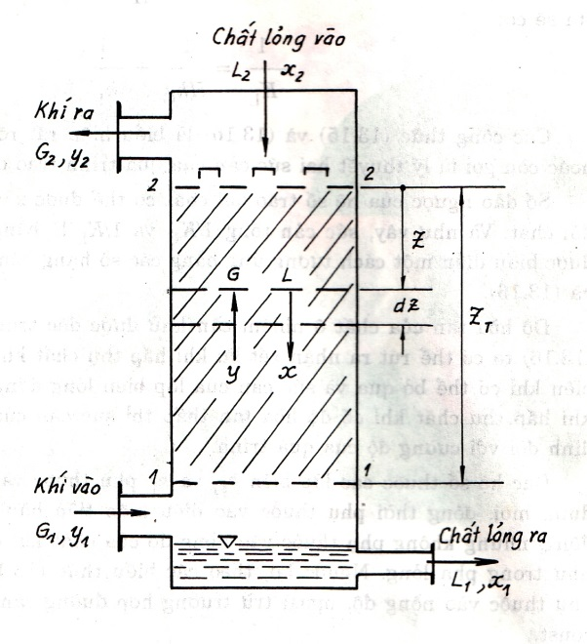
Tháp hấp thụ
Kết quả xử lý khí thải bằng hấp thụ là chất độc hại trong dòng khí thải đã được lọc sạch ở mức độ nhất định, đủ đảm bảo yêu cầu về môi trường xung quanh, còn dung dịch hấp thụ thì chảy xuống thùng chứa và theo đường ống dẫn ra ngoài. Dung dịch hấp thụ đã qua sử dụng này có chứa các chất độc hại dạng muối hoặc acid, có thể được hoàn nguyên để quay trở lại tưới vào tháp hấp thụ. Nếu quá trình hoàn nguyên phức tạp, tốn kém không thực hiện được thì người ta xử lý trung hòa các chất độc hại hòa tan trong dung dịch tại các bể chứa trước khi thải ra hồ ao, sông ngòi với điều kiện đáp ứng được yêu cầu bảo vệ môi trường đất, nước trong khu vực xung quanh.
Trong kỹ thuật xử lý khí thải bằng hấp thụ, nước là loại chất hấp thụ sẵn có, giá rẻ và thuận tiện nhất. Tuy nhiên nước chỉ hấp thụ được một số ít các chất khí độc hại, hơn nữa mức độ hấp thụ vật lý của nước rất hạn chế. Trong nhiều trường hợp, các loại dung dịch hóa chất khác nhau sẽ được sử dụng tùy theo chất độc hại cần khử, cụ thể như liệt kê trong bảng.
Các chất hấp thụ được sử dụng cho từng trường hợp
Thứ tự | Khí độc hại cần khử | Chất hấp thụ được sử dụng
1 | Oxide của nitơ: N₂O₃, NO₂, N₂O₅ | Dung dịch nước và chất huyền phù: NaOH, Na₂CO₃, NaHCO₃, KOH, K₂CO₃, KHCO₃, Ca(OH)₂, CaCO₃, Mg(OH)₂, MgCO₃, Ba(OH)₂, Ba CO_{3,} NH₄H CO₃
2 | Nitơ monoxide NO | Dung dịch FeCl₂, FeSO₄, Na₂SO₃, NaHCO₃, NaHSO₃
3 | Sulfua dioxide SO₂ | Nước, dung dịch nước: NaSO₃ (18 ÷25%), NH₄(OH)(5 ÷15%), Ca(OH)₂, Na₂CO₃ (15 ÷20%), NaOH (15 ÷25%), KOH, (NH₄)₂SO₃ (20 ÷25%), ZnSO₃, K₂CO₃, CaCO₃, MgO, ZnO, dung dịch xilidin - nước 1:1, (CH₃)₂C₆H₆NH₂ - nước đimetylanilin C₆H₅N(CH₃)₂
4 | Dihyđro sulfua H₂S | Dung dịch nước Na₂CO₃ + Na₃AsO₄(Na₂AsO₃); dung dịch nước AsO₃ (8÷10 g/l) + NH₃(1,2 ÷1,5 g/l) + ÷(NH₄)₃AsO₃ (3,5 ÷6); dung dịch monoetanolamin (10÷15%); dung dịch K₃PO₄ (40÷50%), NH₄OH, K₂CO₃, Na₂CO₃, CaCN₂
5 | Carbon monoxide CO | Nitơ lỏng dung dịch [Cu(NH₃)]_{n}, COCH
6 | Carbon dioxide CO₂ | Dung dịch nước Na₂CO₃, K₂CO₃, NaOH, KOH, Ca(OH)₂, NH₄(OH), etanolamin RNH₂, R₂NH₄
7 | Clo Cl₂ | Dung dịch NaOH, KOH, Ca(OH)₂, Na₂CO₃, Na₂S₂O₃, CCl₄
8 | Hơi, sương HCl | Nước, dung dịch NaOH, KOH, Ca(OH)₂, Na₂CO₃, K₂CO₃
9 | Hợp chất flo: HF, SiF₄ | Nước, dung dịch Na₂CO₃, NaOH, Ca(OH)₂

TRẦN NGỌC CHẤN
Tài liệu tham khảo
1. Trần Ngọc Chấn, Ô nhiễm không khí và xử lý khí thải. Tập 3: Lý thuyết tính toán và công nghệ xử lý khí độc hại, Nxb. Khoa học và Kỹ thuật, Hà Nội, 2001, tr. 49-64.
2. Балабеков О.С., Балтабаев Л.Ш. Очистка газов в химической промышленности. Nxb. “Химия”, Москва, 1991, tr. 62-73.
3. Mycock J.C., McKenna J.D., Theodore L. Handbook of Air Pollution Control Engineering and Technology, Lewis Publishers, New York, 1995, tr. 149-170.

